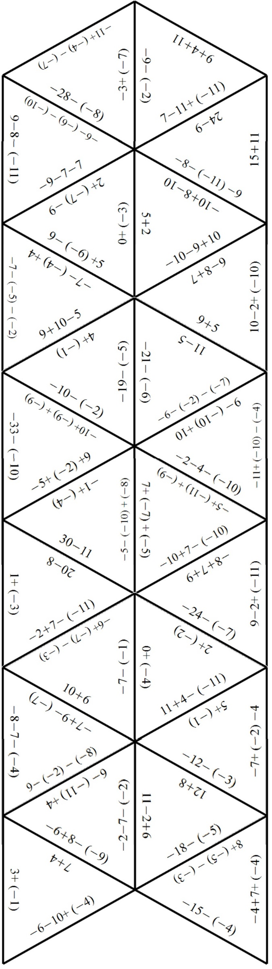  m6 07 11 tarsia

m6 07 11 tarsia řešení